华东师范大学软件学院实验报告

实验课程：嵌入式系统设计 | 年级：大二 | 实验成绩：
实验名称：数据压缩器 | 姓名：李嘉睿 李英韬 王晶晶
实验编号：附加实验一 | 学号：10175101250 | 实验日期：2019/4/23
指导教师：郭建 | 机号： | 实验时间：3周

一、实验目的
利用哈夫曼算法设计一个数据压缩器，能够接受一个以字节为单位的输入数据流，其中每个数据元素的位数一定，同时输出一个经过压缩的数据流，其中的输出数据被编码为可变长度的字符。

二、实验内容与实验步骤
1、理解实验目标，分析需求和算法
2、分模块设计程序，设计程序架构
3、编写c语言的模块接口和实现
4、构建测试框架
5、功能完善和总结

三、实验环境
1、笔记本电脑
2、linux18.04操作系统环境

四、实验基础
1、C语言基础
2、Makefile编写基础
3、linux命令行基本操作
4、文本编辑器vim的基本操作

五、实验过程与分析
1、理解实验目标，分析需求和算法
1.1 需求分析
尝试运用哈夫曼编码技术对数据进行压缩，数据输入流中每个符号长度为1个字节，压缩后的数据输出流中每个符号长度可变。为提高效率，使用缓冲区将编码符号打包，每次输出一个缓冲区大小的数据。

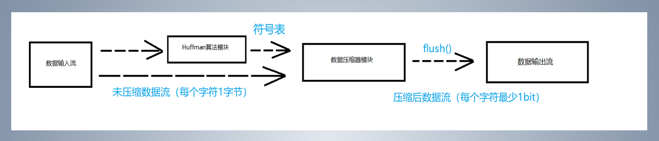
1.2 需求部分程序工作流程的理解

如图，是数据压缩器整个系统的工作流程图。首先，输入数据流经过Huffman算法模块生成一个ASCII码表到压缩符号编码的映射符号表，接着数据流和符号表进入数据压缩器模块，符号表被存在该模块中，数据流的每个字符被压缩生成新的数据流填充到缓冲区中，当缓冲区满或者所有数据压缩结束时，缓冲区内的被压缩数据输出到数据输出流中。

1.3 各模块作用如下
- Huffman算法模块：
待压缩数据流➔生成符号表
- 数据压缩器模块
接收Huffman算法模块生成的符号表➔保存到压缩器内部符号表中
接受待压缩数据流，根据内部符号表➔压缩后数据保存于内部缓冲区中
调用flush()函数➔输出缓冲区中压缩后的数据到数据输出流中

1.4 涉及算法的理解和分析
Huffman算法：
定义：给定n个带权值的叶子节点，构造一棵二叉树，若该树的带权路径长度最小，则称这样的二叉树为最优二叉树，哈夫曼树就是最优二叉树即权值越大的节点离根节点越近。(注：节点的带权路径长度指的是从根节点到该节点之间的路径长度与该节点权的乘积）。
构造算法：
- 初始化：将带编码输入数据流的每个字符视为哈夫曼树的一个叶子节点，根据该符号出现次数给出其权值。构造哈夫曼树初始节点集合完成。
- Step1：从哈夫曼树节点集合中取出权值最小的两个节点i、j，新构造一个节点作为i、j节点父节点，其权值设为i、j节点权值和，为i、j节点分配编码值0、1（或1、0）。新生成节点放入节点集合中，i、j节点需要从集合中去除。
- Step2：重复Step1直到节点集合中只剩下一个节点，即为root节点，构造huffman树完成
出现的问题和解决：
- 如果两个字符权值相同要怎么处理？➔每个叶子节点记录编码的字符
- 内存管理问题➔malloc()和free()
- 如何从节点集合中取出权值最小的两个节点？
1. 每次取之前对集合排序(时间复杂度：快排-O(nlog(n)))
2. 优先队列（或小根堆）（时间复杂度：O(log(n)))

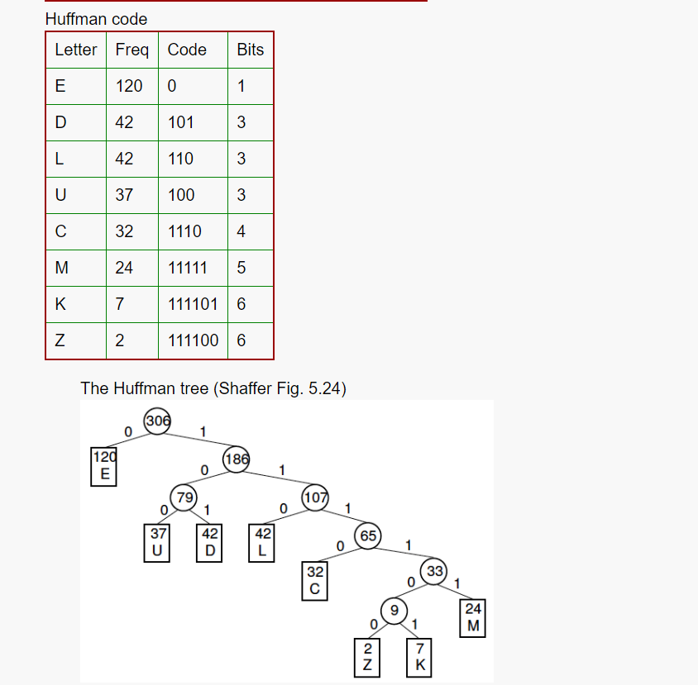

2、分模块设计程序，设计程序架构
2.1 需求模块整体规划
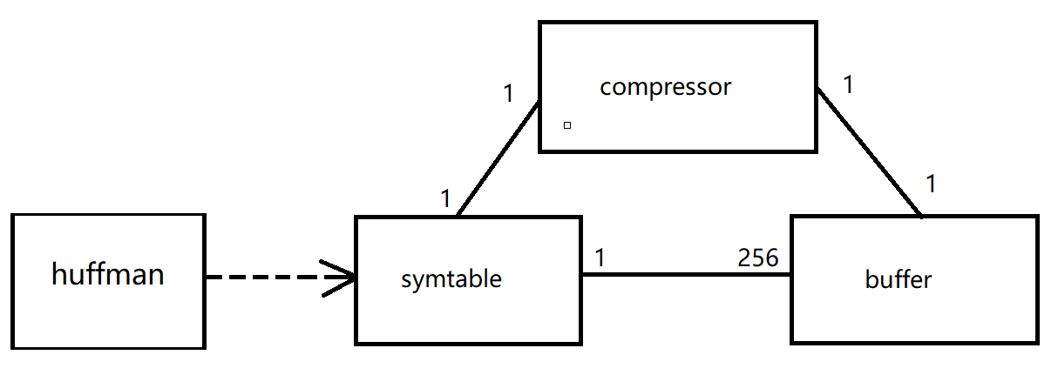

1）buffer模块
作用：由于编码符号基本单位是bit，因此通过buffer构造位级别抽象。
压缩器compressor模块的组成部分，建模缓冲区
符号表symtable模块的组成部分，建模各个ASCII符号对应编码符号的存储结构

2）symtable模块
作用：给出ASCII符号对应编码符号，用于数据压缩的编码阶段
压缩器compressor模块的组成部分，建模压缩器当前符号表结构

3）compressor模块
必须能够支持符号表更换
必须能够支持缓冲区flush刷新

4）huffman模块
作用：算法模块，建模huffman树，输出符号表
2.2 非需求模块设计
目的：为方便测试和检查，添加一个解码器模块。此时整个程序的流程变动如下：
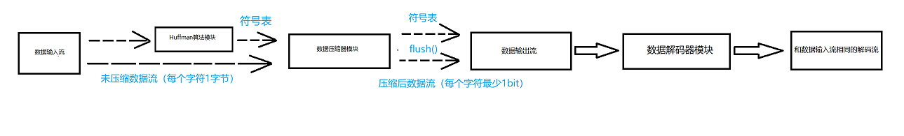
如图，此时将符号表和压缩后的数据流传给数据解码器模块，数据解码器模块根据符号表反向生成哈夫曼树，进而对压缩数据流进行解码，最终输出解码流。需要保证的是，解码流和数据输入流应当是等价的。

3、编写c语言模块的接口和实现 （具体实现见源码）
3.1 buffer模块
数据抽象
程序应该无需对数据的具体实现做过多的假设即可使用数据，并且数据的具体实现应当作为程序的一个独立部分。程序被分成两部分(1)操作抽象数据(2)定义具体抽象数据的表示。

buffer模块
因为c语言中没有内置bit结构，最小单位是byte字节，因此buffer缓冲区模块的目的就是构造bit级别的抽象。用户无需关注buffer结构体具体是如何实现的，它可能是用short构成的，也可能使用int构成的，当然这里是用char的字节数组构成的，而只需知道buffer表示的是一个bit数组，并且提供了对每一位的直接操作。
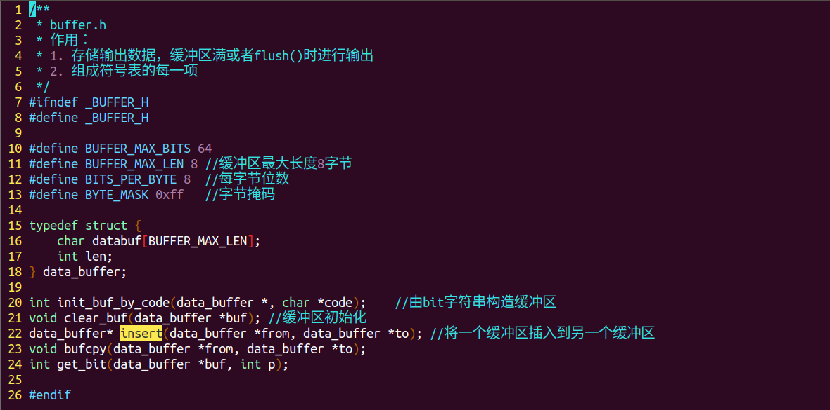
一般地，要利用数据抽象，抽象数据的实现要提供最基本的两个函数/方法建模抽象数据供用户使用(1)抽象数据构造器(2)抽象数据选择器。其它的数据操作方法都能够建立在这两个方法之上。

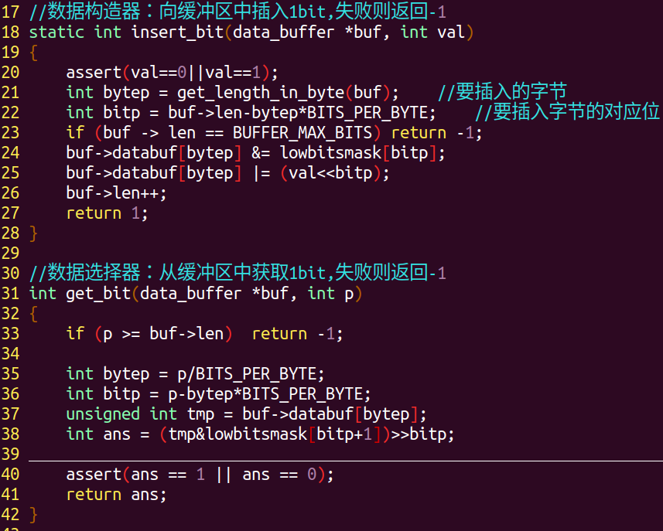
3.2 symtable模块
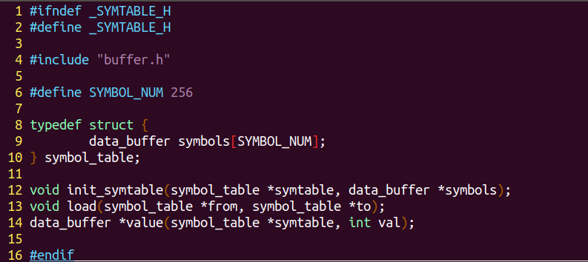
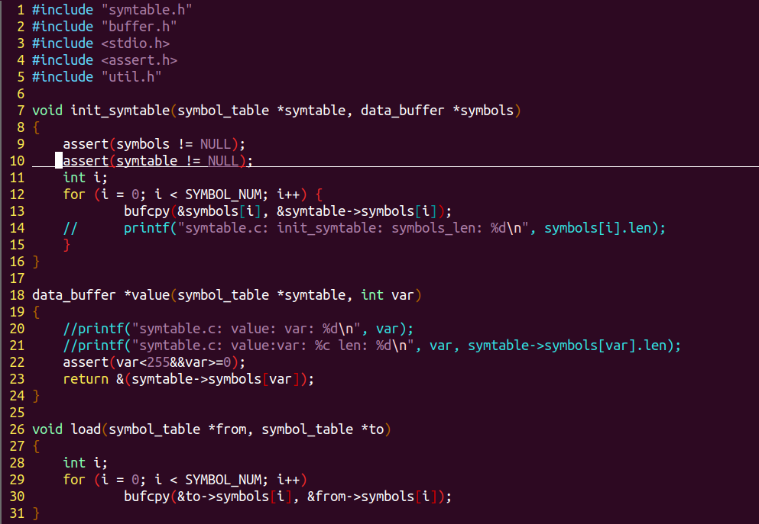
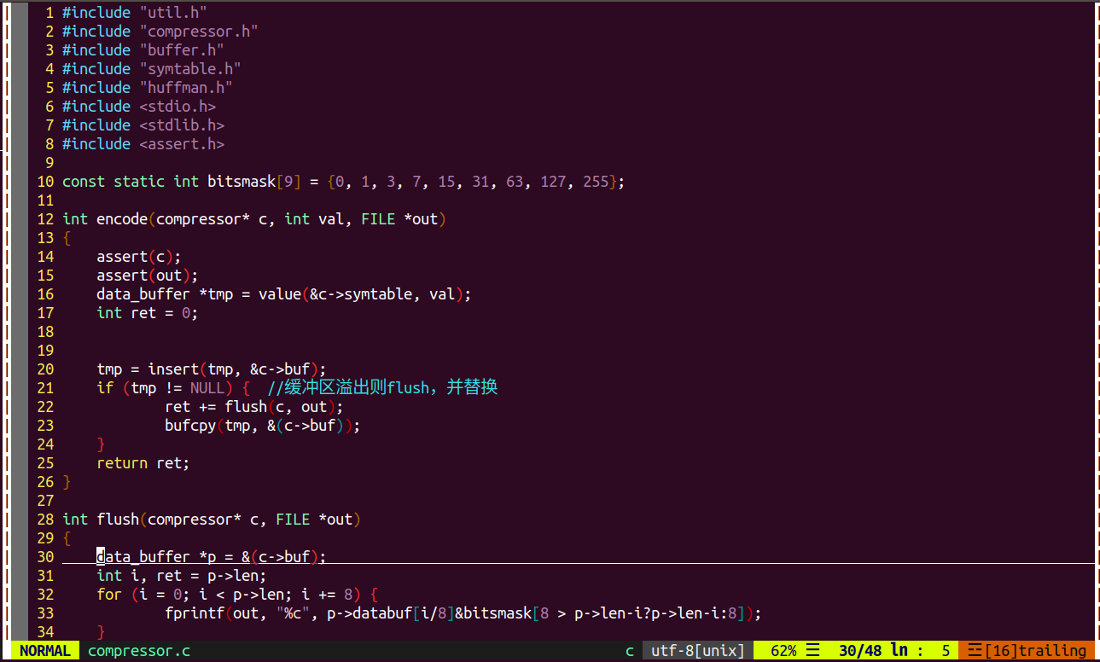
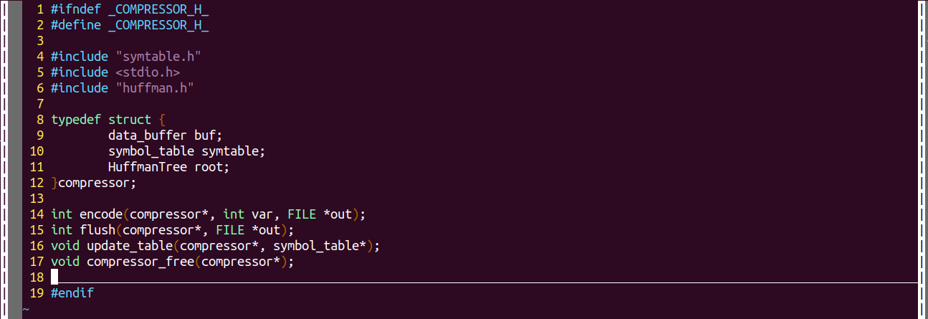
3.3 compressor模块

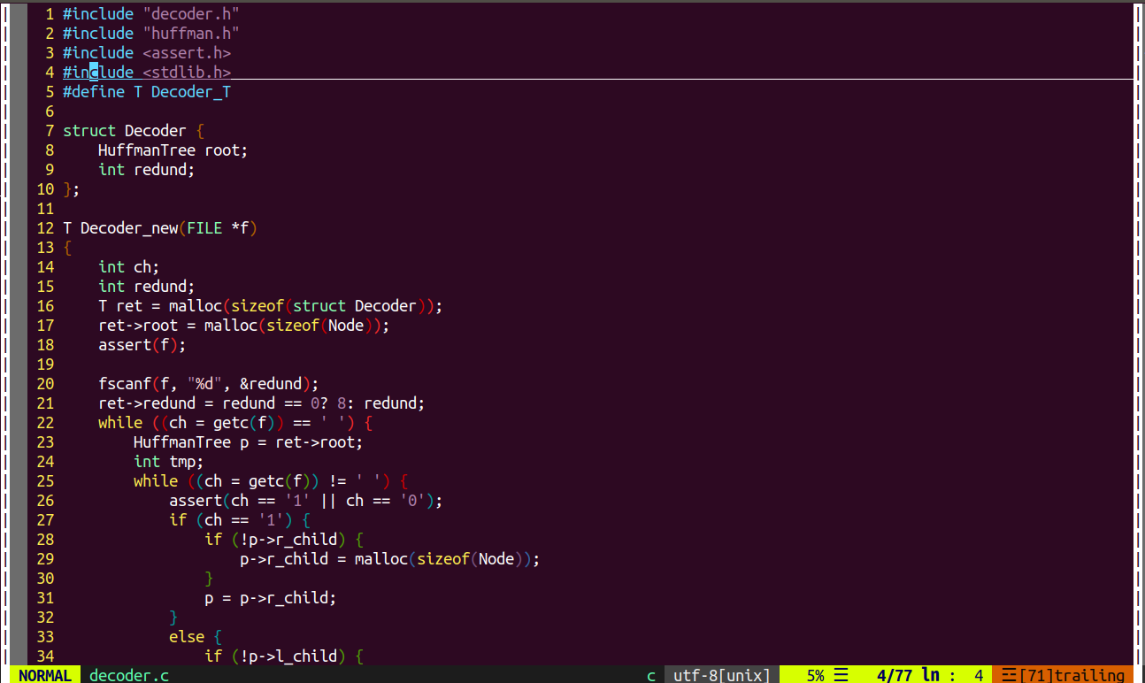
3.4 decoder解压器模块
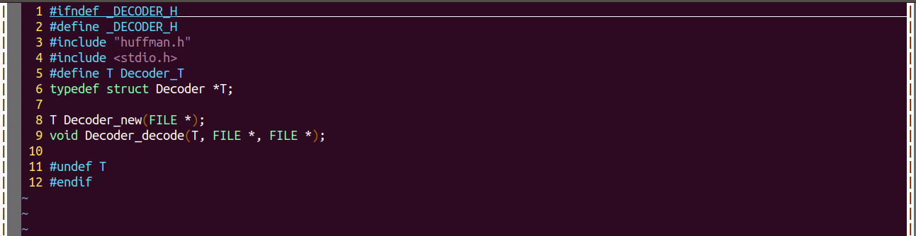
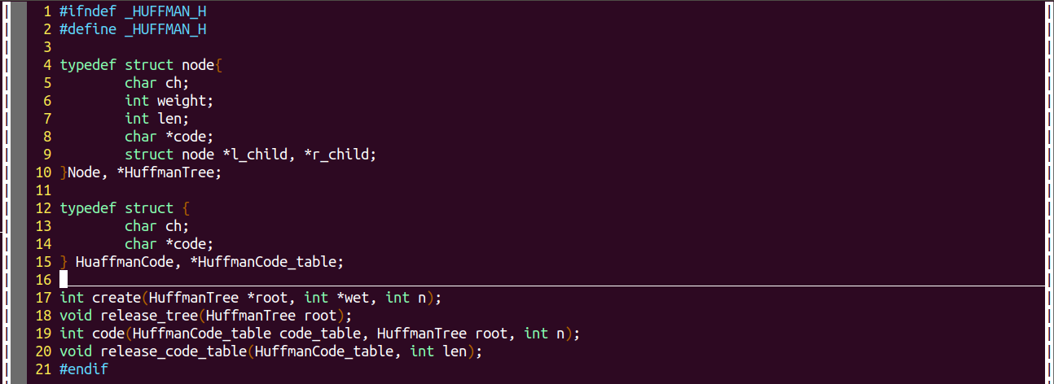
3.5 huffman模块

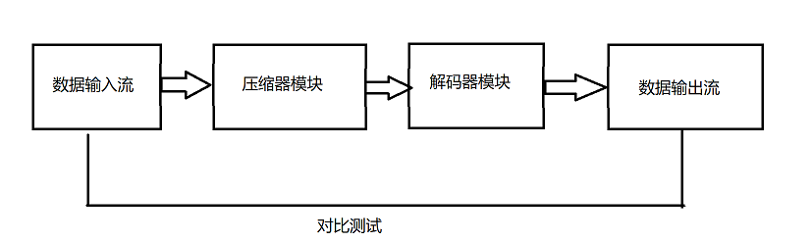
4、构建测试框架
4.1 基本测试框架
如图，是程序的测试框架，基本思想是通过比对数据输出流和数据解码输出流进行测试。

4.2 测试框架的实现
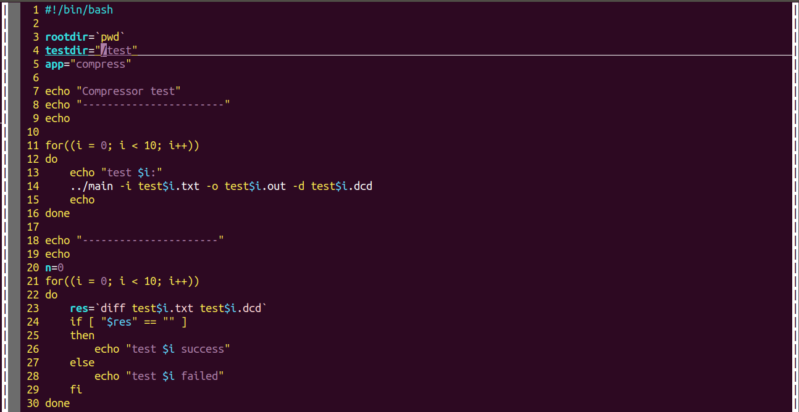
通过编写shell脚本，利用linux中diff命令比对数据输入流和数据解码输出流。脚本实现如下：
当使用diff命令比对输入和输出文件没有数据不一致的报告时，说明输入和输出文件是一致的。

4.3 测试数据的生成
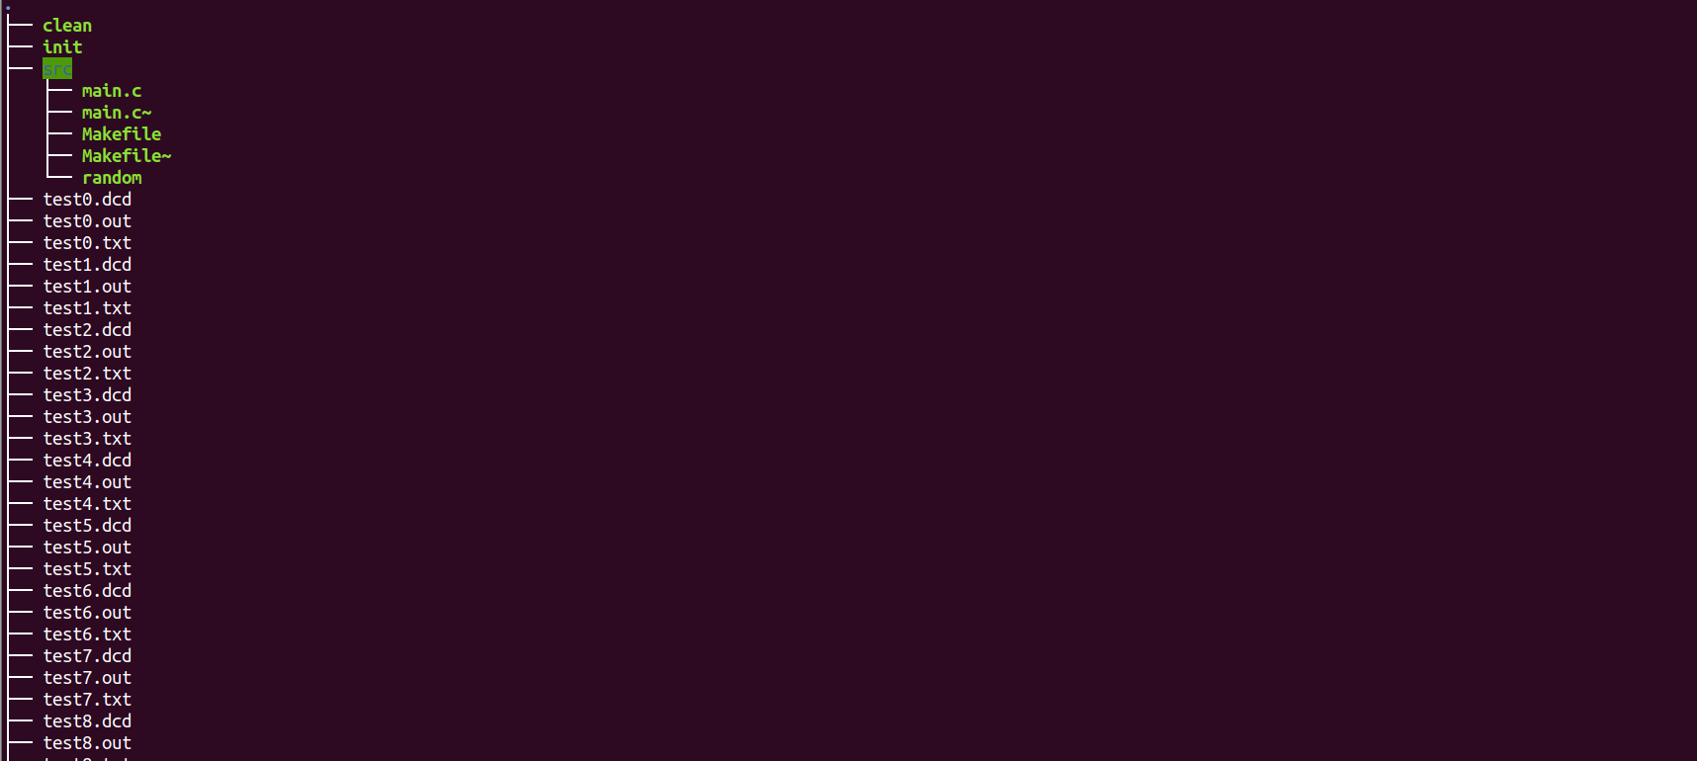
我们通过构建满足泊松分布的一系列随机数来自动生成测试数据。（具体实现见源码）
4.4 测试数据的自动清除和新测试数据的生成
这也是通过shell脚本实现的。
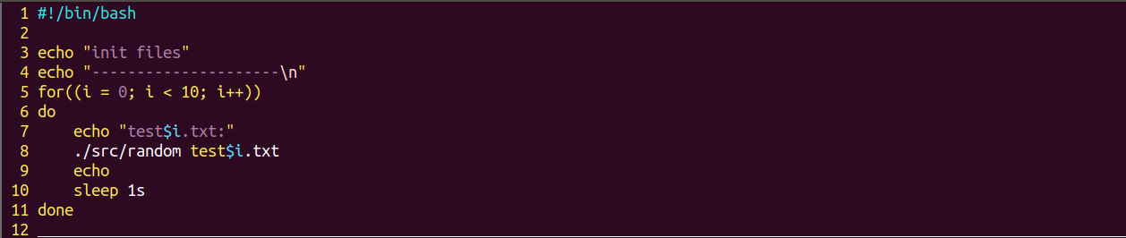
新测试数据的自动生成

5、功能完善和总结
5.1 功能完善
主程序中增加压缩率、输入数据流字节数、压缩数据流字节数的统计结果
主程序中提供各种选项，用以指明输入数据流文件名，编码数据流文件名、解码数据流文件名、用例输出
5.2 示例演示
-h参数输出用例提示
构建输入数据流后进行压缩
构建输入数据流：（这里使用ls命令的man手册内容作为数据输入流）
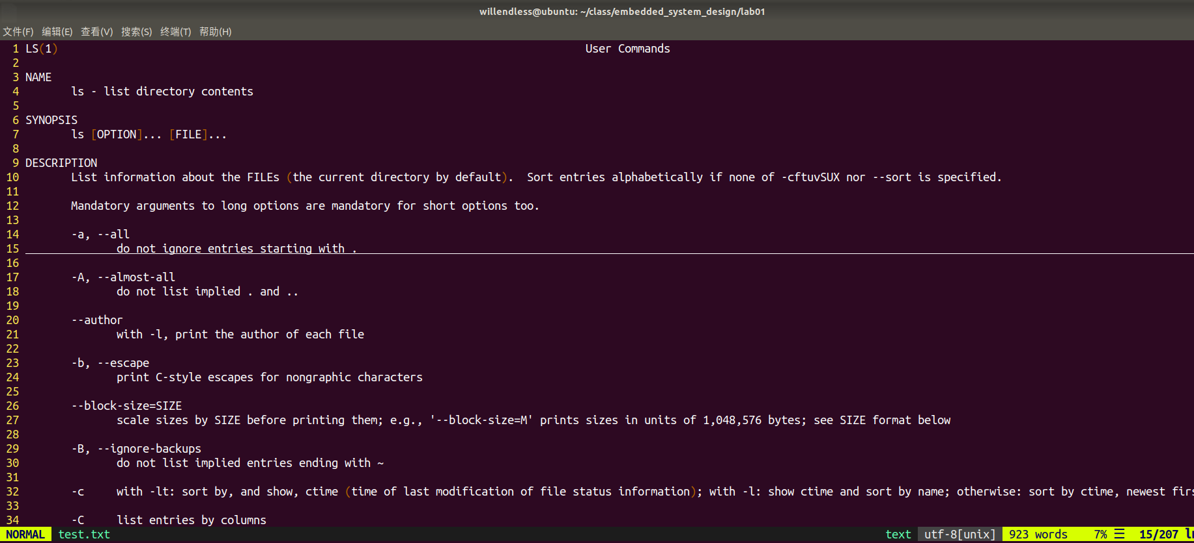

进行压缩处理：（-i选项指定输入数据流的文件名）
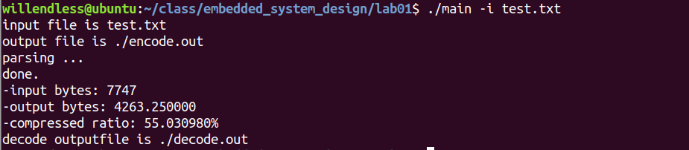
注意到：程序输出了一些统计信息
- 输入字节数：7747
- 输出字节数：4263.25
- 压缩率为55.030980%（即压缩结果近似为原始数据的一半大小）

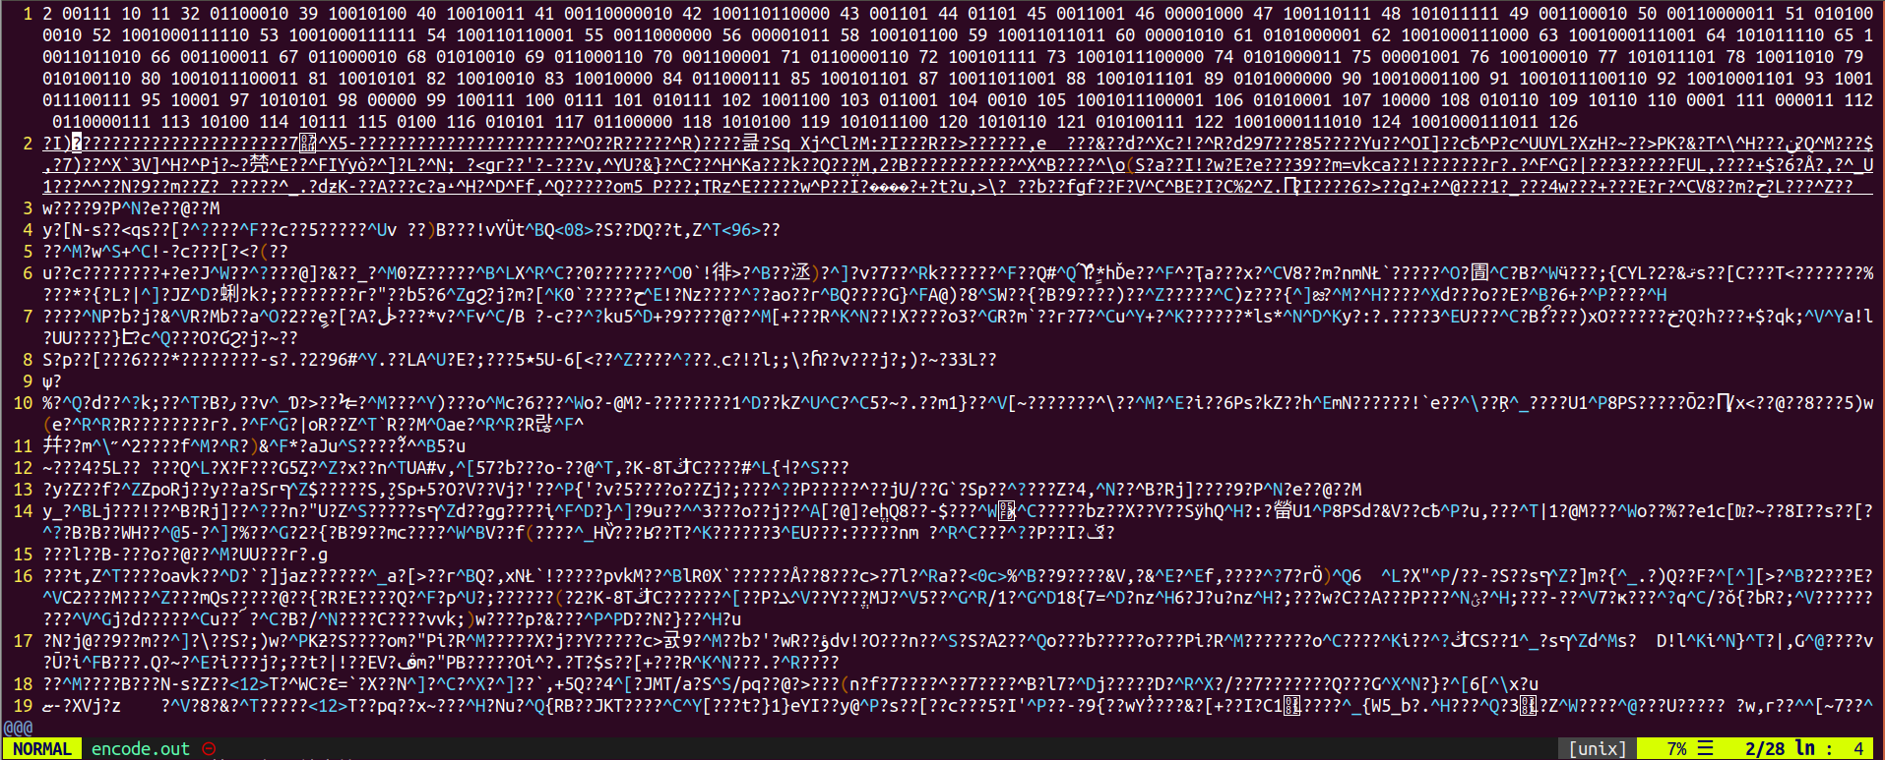
查看压缩后的数据（注：压缩结果第一行为符号表数据信息，从第二行开始为真正压缩结果）

查看解码后的数据：
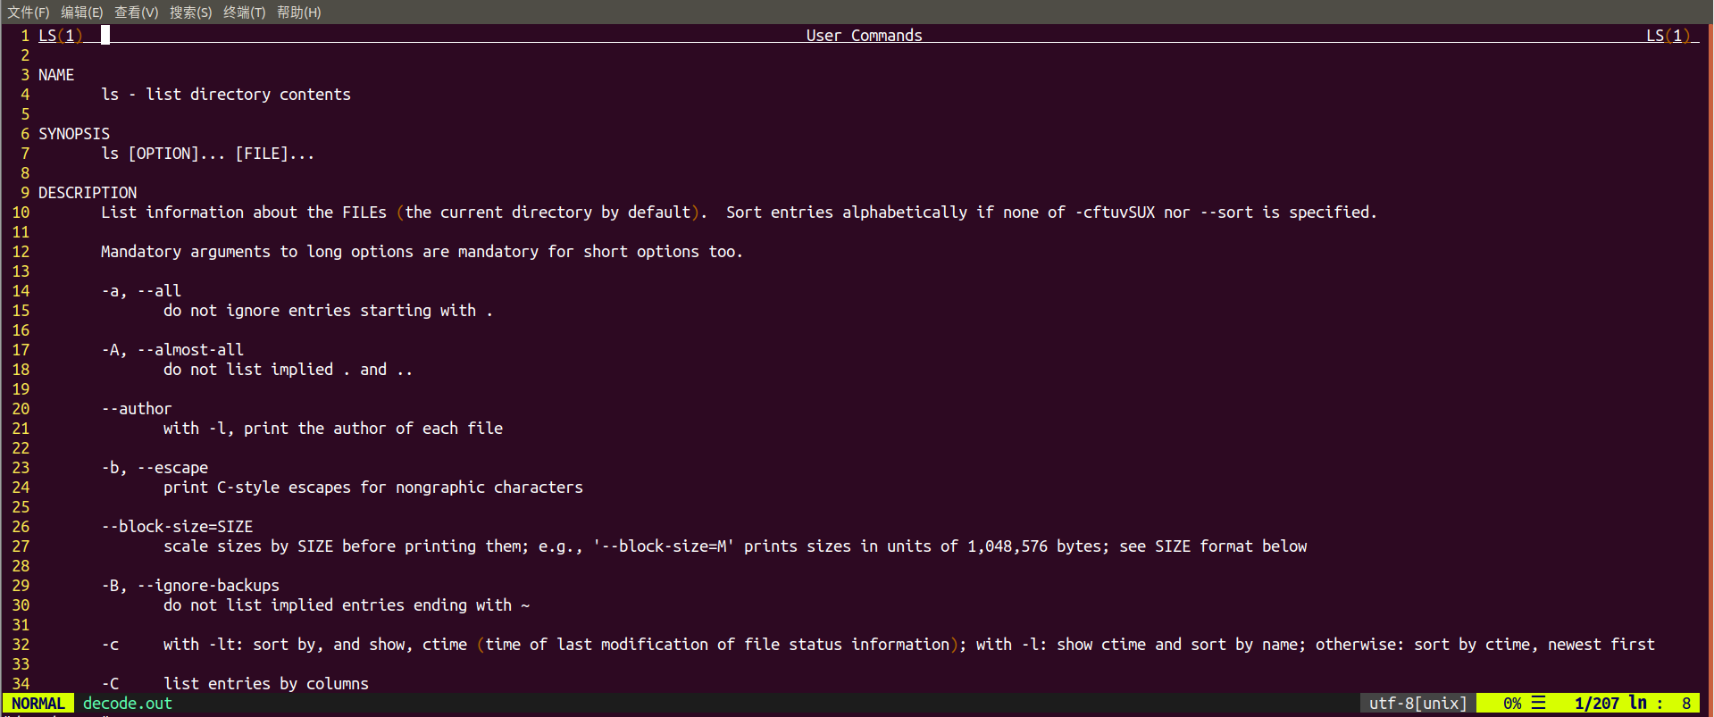
对比测试：

如图，使用diff命令检测后发现200行位置处有不同，对比检查后发现，原因是©字符不属于ASCII码表中的字符，而构建符号表只构建了ASCII码表的编码信息，因此这是正常的。需要注意的是构建测试程序时，需要对随机数取模至0~127的区间内以符合ASCII码表。

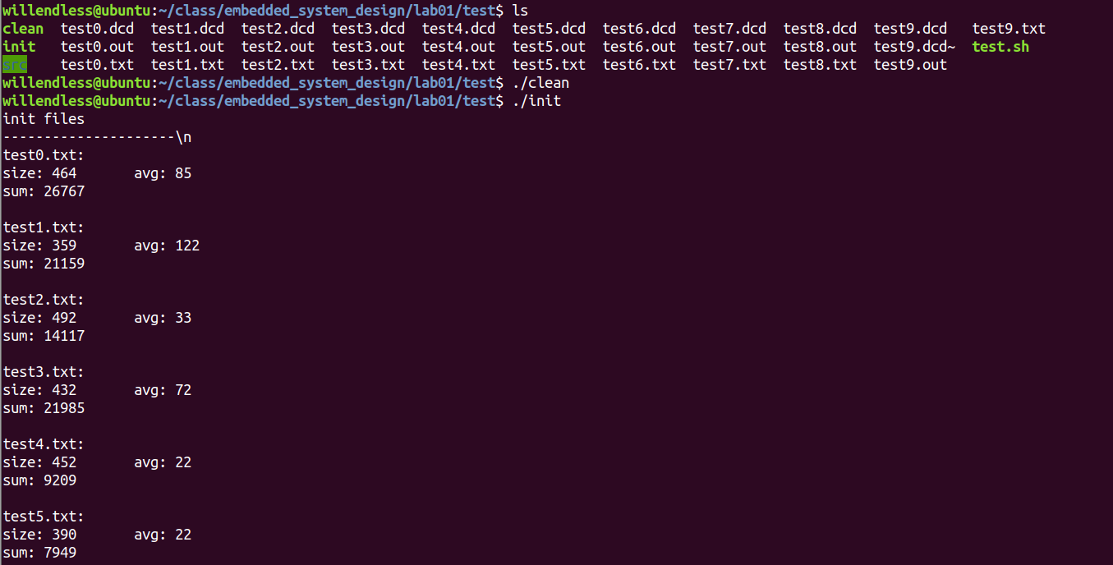
生成测试数据

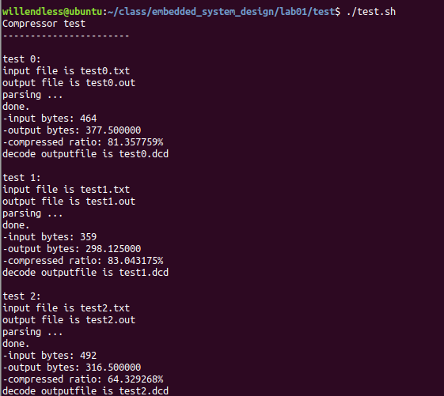
自动测试
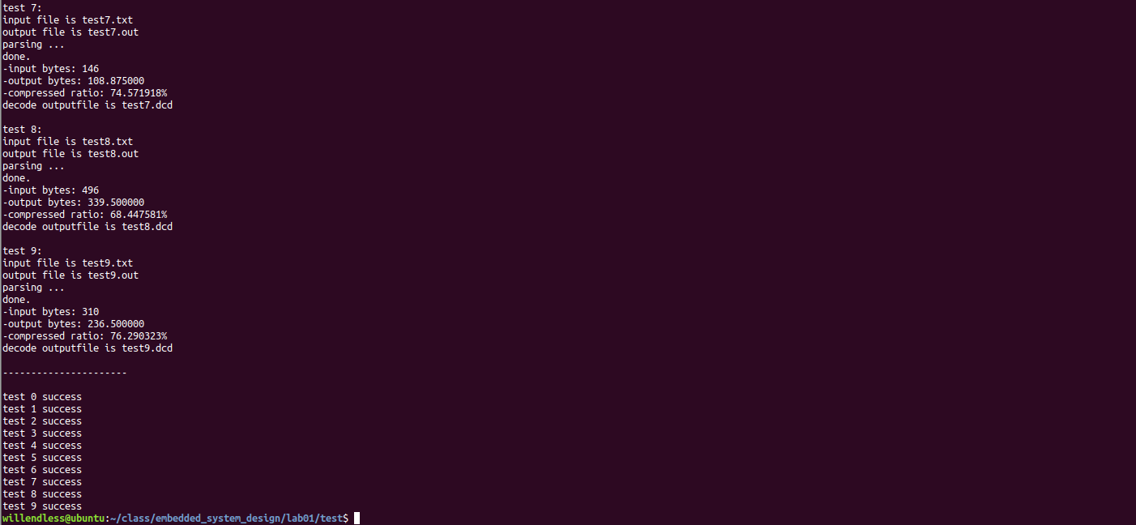
注意到10组随机数据均通过测试。

六、实验结果总结
通过这次实验，各小组成员了解了数据压缩的基本思想，通过c语言实现基础的数据压缩系统，学习了c语言模块的设计和实现方法，掌握了基本的自动测试程序编写技巧并提升了编程能力和debug能力，收益颇丰。

